Umwelt im Unterricht
www.umwelt-im-unterricht.de

Arbeitsmaterial (Grundschule)

Arbeitsblätter: Papier umweltverträglich nutzen
Anhand eines Schaubilds setzen sich die Schüler/-innen mit den Folgen des Papierverbrauchs für die Umwelt auseinander. Am Beispiel von Alltagsprodukten entwickeln sie Ideen, wie wir Papier sparen und mehr Recyclingpapier nutzen können.

Hinweise für Lehrkräfte

Was gehört noch zu diesen Arbeitsmaterialien?
Die folgenden Seiten enthalten Arbeitsmaterialien zum Thema der Woche „Schulstart: Unsere Papierberge“ von Umwelt im Unterricht. Zu den Materialien gehören Hintergrundinformationen, ein didaktischer Kommentar, ein Unterrichtsvorschlag sowie eine Bilderserie. Sie sind abrufbar unter: https://www.umwelt-im-unterricht.de/wochenthemen/schulstart-unsere-papierberge/

Inhalt und Verwendung der Arbeitsmaterialien
Die Materialien werden den Schülern und Schülerinnen als Kopien bereitgestellt.

- Infotext und Schaubild „So wird Papier hergestellt“: Die Schüler/-innen lesen den Text und beschriften das Schaubild zur Papierherstellung.
- Arbeitsblätter „Produkte aus Papier“: Anhand einer Checkliste entwickeln die Schüler/-innen Ideen, wie wir beim Umgang mit Papier im Alltag auf die Umwelt achten können.

Verwenden einer Grundschul-Schriftart
Die nachfolgenden Texte sind in einer schlichten Standard-Schriftart angelegt, um zu gewährleisten, dass sie mit unterschiedlicher Software bearbeitet werden können. Dadurch kann es Abweichungen von der üblichen Schreibweise in der Grundschule geben, insbesondere beim kleinen „a“. Wenn Sie über eine Grundschul-Schriftart verfügen, können sie die Schriftart der Texte ändern. Stellen Sie dazu die Formatvorlage „Standard“ um. Über geeignete Schriftarten informiert die Internetseite http://schulschriften.net/kostenlose-schriften/. Ein Beispiel ist die kostenlose Schriftart AbeeZee von Fontsquirrel (https://www.fontsquirrel.com/fonts/abeezee).

Übersicht über die Arbeitsmaterialien
Infotext: So wird Papier hergestellt 1
Schaubild: So wird Papier hergestellt 2
Produkte aus Papier: Schulhefte 3
Produkte aus Papier: Toilettenpapier 4
Produkte aus Papier: Küchenrolle 5
Produkte aus Papier: Werbezettel 6
Produkte aus Papier: Druckerpapier 7
Quellen und Urheberangaben für Bilder 8

Arbeitsblatt 1

Infotext: So wird Papier hergestellt
Papier besteht aus Holzfasern. Um den Rohstoff Holz zu gewinnen, müssen Bäume gefällt werden. Die Rohstoffgewinnung kann Tieren und Pflanzen im Wald schaden. Anschließend werden die Holzfasern aus dem Holz herausgelöst, und die Fasern werden mit Wasser vermischt. Für die Herstellung dieses Faserbreis werden riesige Mengen Energie und Wasser benötigt.

Der Faserbrei wird auf die Walzen von Papiermaschinen aufgetragen. Die Maschinen pressen und trocknen den Faserbrei, sodass Bahnen oder Bögen aus Papier entstehen. Auch bei der Papierherstellung wird viel Energie benötigt.

Die Bögen oder Bahnen werden anschließend zu Produkten aus Papier verarbeitet. Zum Beispiel werden sie zugeschnitten, bedruckt und gefaltet. Bei der Papierverarbeitung entstehen verschiedene Produkte, zum Beispiel Werbeprospekte oder Schulhefte.

Viele der fertigen Papierprodukte nutzen wir täglich. Doch diese Nutzung dauert beim größten Teil des Papiers nur ganz kurz. Werbeprospekte landen meistens schnell im Abfall. Manche Papierprodukte sind direkt zum Wegwerfen gemacht, zum Beispiel Küchenrolle.

Mit Ausnahme von Küchenrolle oder anderen Hygienepapieren wird der größte Teil des Papiers im Altpapier gesammelt. Auch aus Altpapier kann man Papier machen. Bei der Aufbereitung wird es zerkleinert und gereinigt. Auch dafür werden Strom und Wasser gebraucht. Aber nicht so viel wie beim Herauslösen von Fasern aus Holz. Auch aus Altpapier wird dann ein Faserbrei angemischt, aus dem neues Papier hergestellt wird.

Aufgaben:
- Lies den Text auf diesem Arbeitsblatt.
  - Unterstreiche Begriffe, die wichtig sind, um die Schritte zur Herstellung von Papier zu erklären.
  - Unterstreiche in einer anderen Farbe Informationen zu den Folgen für die Umwelt.
- Betrachte das Schaubild auf Arbeitsblatt 2 mit den Stationen der Papierherstellung. Überlege, welche Begriffe aus dem Text zu den Stationen 1 bis 7 passen. Trage sie neben den Bildern ein.
Arbeitsblatt 2

Schaubild: So wird Papier hergestellt

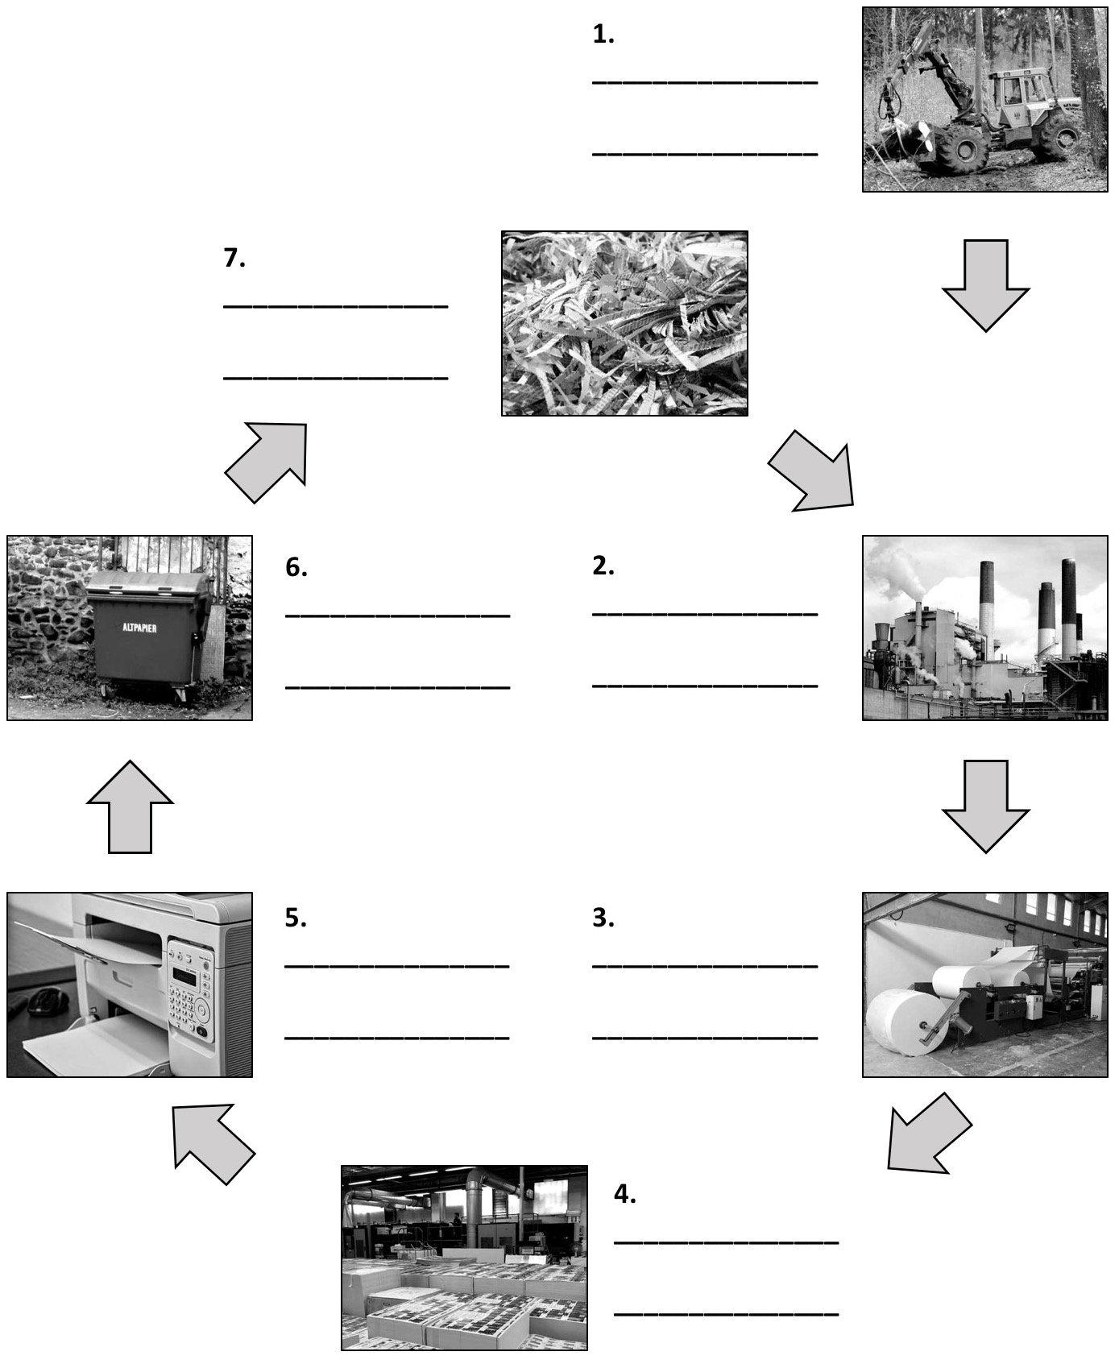

Arbeitsblatt 3

Produkte aus Papier: Schulhefte
Mach den Papier-Check! Beantworte die folgenden Fragen. Sie helfen dir herauszufinden, wie wir beim Umgang mit Papier die Umwelt schonen können.

- Wer benutzt dieses Produkt?

_____________________________

_____________________________

_____________________________

- Wäre es leicht möglich, auf dieses Produkt zu verzichten? Begründe.

___________________________________________________________

___________________________________________________________

- Könnte man statt Papier aus frischem Holz auch Recyclingpapier aus Altpapier verwenden, wenn es genauso gut aussieht?

___________________________________________________________

___________________________________________________________

- Könnte man auch graues oder braunes Papier aus Altpapier verwenden, das schon oft recycelt wurde?

___________________________________________________________

___________________________________________________________
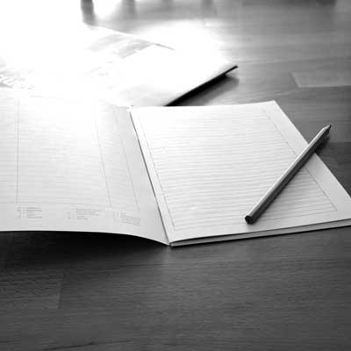

Arbeitsblatt 3

Produkte aus Papier: Toilettenpapier
Mach den Papier-Check! Beantworte die folgenden Fragen. Sie helfen dir herauszufinden, wie wir beim Umgang mit Papier die Umwelt schonen können.

- Wer benutzt dieses Produkt?

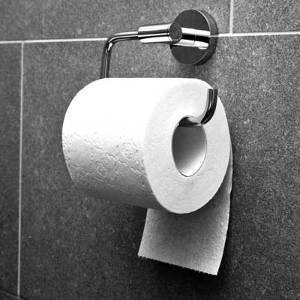
_____________________________

_____________________________

_____________________________

- Wäre es leicht möglich, auf dieses Produkt zu verzichten? Begründe.

___________________________________________________________

___________________________________________________________

- Könnte man statt Papier aus frischem Holz auch Recyclingpapier aus Altpapier verwenden, wenn es genauso gut aussieht?

___________________________________________________________

___________________________________________________________

- Könnte man auch graues oder braunes Papier aus Altpapier verwenden, das schon oft recycelt wurde?

___________________________________________________________

___________________________________________________________

Arbeitsblatt 4

Produkte aus Papier: Küchenrolle
Mach den Papier-Check! Beantworte die folgenden Fragen. Sie helfen dir herauszufinden, wie wir beim Umgang mit Papier die Umwelt schonen können.

- Wer benutzt dieses Produkt?

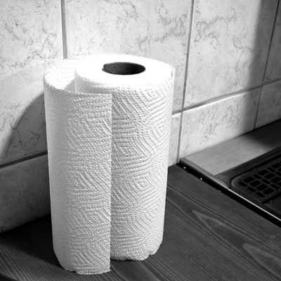
_____________________________

_____________________________

_____________________________

- Wäre es leicht möglich, auf dieses Produkt zu verzichten? Begründe.

___________________________________________________________

___________________________________________________________

- Könnte man statt Papier aus frischem Holz auch Recyclingpapier aus Altpapier verwenden, wenn es genauso gut aussieht?

___________________________________________________________

___________________________________________________________

- Könnte man auch graues oder braunes Papier aus Altpapier verwenden, das schon oft recycelt wurde?

___________________________________________________________

___________________________________________________________

Arbeitsblatt 5

Produkte aus Papier: Werbezettel
Mach den Papier-Check! Beantworte die folgenden Fragen. Sie helfen dir herauszufinden, wie wir beim Umgang mit Papier die Umwelt schonen können.

- Wer benutzt dieses Produkt?

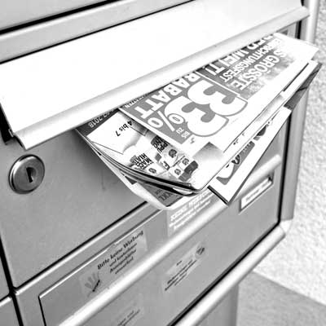
_____________________________

_____________________________

_____________________________

- Wäre es leicht möglich, auf dieses Produkt zu verzichten? Begründe.

___________________________________________________________

___________________________________________________________

- Könnte man statt Papier aus frischem Holz auch Recyclingpapier aus Altpapier verwenden, wenn es genauso gut aussieht?

___________________________________________________________

___________________________________________________________

- Könnte man auch graues oder braunes Papier aus Altpapier verwenden, das schon oft recycelt wurde?

___________________________________________________________

___________________________________________________________

Arbeitsblatt 6

Produkte aus Papier: Druckerpapier
Mach den Papier-Check! Beantworte die folgenden Fragen. Sie helfen dir herauszufinden, wie wir beim Umgang mit Papier die Umwelt schonen können.

- Wer benutzt dieses Produkt?

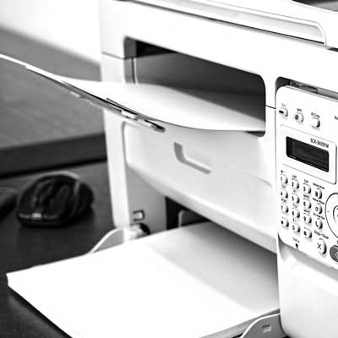
_____________________________

_____________________________

_____________________________

- Wäre es leicht möglich, auf dieses Produkt zu verzichten? Begründe.

___________________________________________________________

___________________________________________________________

- Könnte man statt Papier aus frischem Holz auch Recyclingpapier aus Altpapier verwenden, wenn es genauso gut aussieht?

___________________________________________________________

___________________________________________________________

- Könnte man auch graues oder braunes Papier aus Altpapier verwenden, das schon oft recycelt wurde?

___________________________________________________________

___________________________________________________________

Quellen und Urheberangaben für Bilder
Schaubild: So wird Papier hergestellt

Bild 1, Holzfällarbeiten im Wald: 7854 / pixabay.com / Public Domain
Quelle: https://pixabay.com/de/wald-baum-waldarbeiter-tannen-71864/

Bild 2, Zellstofffabrik: David Stanley / commons.wikimedia.org / CC BY 2.0
Quelle: https://commons.wikimedia.org/wiki/File:Harmac_Pacific_Pulp_Mill_(6051024487).jpg

Bild 3, Papiermaschine: Sammutawe / commons.wikimedia.org / CC BY-SA 4.0
Quelle: https://commons.wikimedia.org/wiki/File:Tissue_Paper_Production_Machine.jpg

Bild 4, Druckerei und bedrucktes Papier: Patrick Pascal Schauß / pixabay.com / Public Domain
Quelle: https://pixabay.com/de/druckerei-paletten-fertigung-2383642/

Bild 5, Laserdrucker: Steve Buissinne / pixabay.com / Public Domain
Quelle: https://pixabay.com/de/drucker-schreibtisch-büro-fax-790396/

Bild 6, Altpapiertonne: Reinhard Dietrich / commons.wikimedia.org / Public Domain
Quelle: https://de.m.wikipedia.org/wiki/Datei:Stadtmauer_Hanau.jpg

Bild 7, zerkleinertes Altpapier: Hans Braxmeier / pixabay.com / Public Domain
Quelle: https://pixabay.com/de/schredder-reißwolf-zerkleinert-779853/

Produkte aus Papier

Schulhefte: Redaktion Umwelt im Unterricht / www.umwelt-im-unterricht.de / CC BY-SA 4.0

Toilettenpapier: Elya / commons.wikimedia.org / CC BY-SA 3.0
https://de.wikipedia.org/wiki/Datei:Toilet_paper_orientation_under.jpg

Küchenrolle: Santeri Viinamäki / commons.wikimedia.org / CC BY-SA 4.0
Quelle: https://commons.wikimedia.org/wiki/File:Paper_towel.jpg

Druckerpapier: Steve Buissinne / pixabay.com / Public Domain
Quelle: https://pixabay.com/de/drucker-schreibtisch-büro-fax-790396/

Werbezettel: Redaktion Umwelt im Unterricht / www.umwelt-im-unterricht.de / CC BY-SA 4.0

